ПРОЕКТ

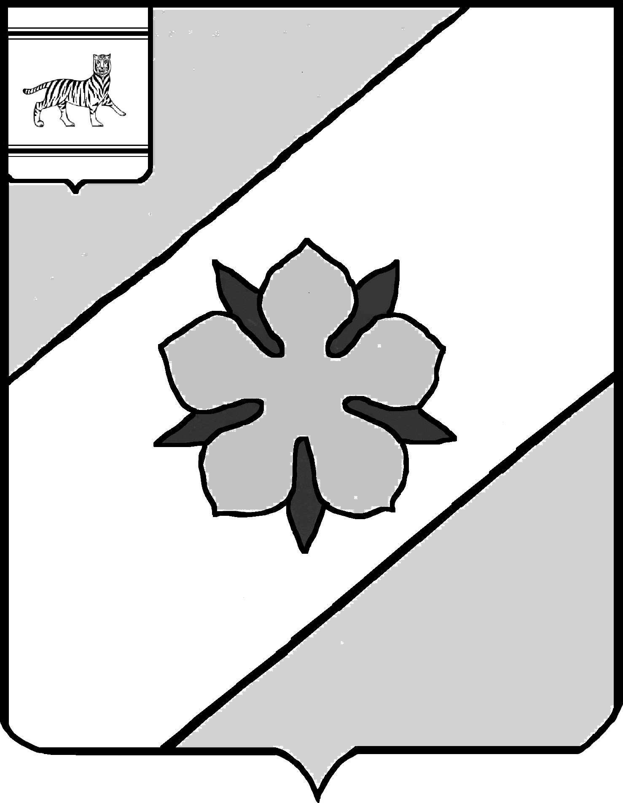

# **Муниципальное образование «Облученский муниципальный район»**

**Еврейской автономной области**

#### СОБРАНИЕ ДЕПУТАТОВ

## РЕШЕНИЕ

15.08. 2018 № ___

г. Облучье

О внесении изменений в Устав муниципального образования «Облученский муниципальный район»

В соответствии с Федеральным законом от 06.10.2003 № 131-ФЗ   
«Об общих принципах организации местного самоуправления в Российской Федерации», законом ЕАО от 29.03.2018 № 247-ОЗ «О внесении изменений в закон ЕАО «О гарантиях осуществления полномочий депутата представительного органа муниципального образования Еврейской автономной области», на основании Устава муниципального образования «Облученский муниципальный район» Собрание депутатов

РЕШИЛО:

1. Внести в Устав муниципального образования «Облученский муниципальный район», принятый решением Собрания депутатов Облученский муниципальный район от 14.07.1999 №18 (с изменениями и дополнениями   
от 21.08.2001 №236, от 16.11.2001 №267, от 21.02.2002 №321,   
от 22.04.2002 №352, от 24.07.2002 №389, от 27.11.2002 №432,   
от 23.05.2003 №526, от 26.09.2003 №550, от 28.11.2003 №599,   
от 27.05.2004 №35, от 23.09.2004 №82, от 21.04.2005 №219,   
от 23.06.2005 №252, от 11.05.2006 №418, от 16.11.2006 №514,   
от 19.04.2007 №630, от 13.09.2007 №670, от 18.11.2007 №694,   
от 27.03.2008 №794, от 19.12.2008 №965, от 03.02.2009 №992,   
от 10.02.2010 №169, от 22.12.2010 №257, от 25.04.2011 №299,   
от 21.12.2011 №357, от 19.07.2012 №418, от 20.12.2012 №464,   
от 23.10.2013 №539, от 12.02.2014 №557, от 18.06.2014 №583,   
от 17.12.2014 №32, от 20.05.2015 №68, от 20.04.2016 №153,   
от 23.05.2017 №229, от 21.02.2018 №284, от 16.05.2018 № 310) следующие изменения:

1.1. Подпункт 10 пункта 3 статьи 19 изложить в следующей редакции:

«10) проведение публичных слушаний для обсуждения проектов муниципальных правовых актов по вопросам местного значения с участием жителей муниципального района. Выступление с инициативой проведения публичных слушаний. Назначение публичных слушаний, проводимых по инициативе населения или Собрания депутатов. Определение порядка организации и проведения публичных слушаний, общественных обсуждений;».

1.2. Статью 20 изложить в следующей редакции:

«Статья 20. Гарантии осуществления полномочий депутата Собрания депутатов

1. Депутат Собрания депутатов муниципального района (далее – депутат) имеет соответствующее удостоверение, которое является документом, подтверждающим его полномочия на территории муниципального района.

2. По вопросам депутатской деятельности депутат пользуется правом внеочередного приема должностными лицами органов местного самоуправления муниципального района, руководителями муниципальных организаций, руководителями организаций, осуществляющих в соответствии с федеральным законом отдельные публичные полномочия на территории муниципального района.

3. Депутат имеет право на обеспечение документами, принятыми органами местного самоуправления муниципального района, а также другими необходимыми для депутатской деятельности информационными и справочными материалами.

4. При обращении депутата в органы местного самоуправления муниципального района, в муниципальные организации, в организации, осуществляющие в соответствии с федеральным законом отдельные публичные полномочия на территории муниципального района, их должностные лица по вопросам, связанным с его депутатской деятельностью, предоставляют ему необходимую информацию и документы с соблюдением законодательства Российской Федерации о государственной и иной охраняемой законом тайне.

5. Депутат или группа депутатов имеют право обращаться с запросом, рассмотренным Собранием депутатов в соответствии с его регламентом, в органы государственной власти Еврейской автономной области, органы местного самоуправления муниципальных образований Еврейской автономной области, к руководителям муниципальных организаций, руководителям организаций, осуществляющих в соответствии с федеральным законом отдельные публичные полномочия на территории муниципального района, по вопросам, входящим в компетенцию Собрания депутатов, и по вопросам своей депутатской деятельности.

6. Органы местного самоуправления муниципального района оказывают депутату содействие при организации им встреч с избирателями соответствующего избирательного округа.

Органы местного самоуправления муниципального района определяют специально отведенные места для проведения встреч депутатов с избирателями, а так же определяют перечень помещений, предоставляемых органами местного самоуправления для проведения встреч депутатов с избирателями, и порядок их предоставления.

7. Депутату, осуществляющему свои полномочия без отрыва от основной деятельности, могут возмещаться за счет средств бюджета муниципального района расходы, связанные с его депутатской деятельностью, в порядке и размерах, устанавливаемых решениями Собрания депутатов.».

2. Направить настоящее решение с изменениями в Устав муниципального образования «Облученский муниципальный район» для государственной регистрации в отдел по Еврейской автономной области Главного управления Минюста России по Хабаровскому краю и Еврейской автономной области.

3. Зарегистрированное решение с изменениями в Устав муниципального образования «Облученский муниципальный район» опубликовать в Информационном сборнике муниципального образования «Облученский муниципальный район».

4. Настоящее решение вступает в силу после дня его официального опубликования.

Глава муниципального района В.В. Орёл

Председатель Собрания депутатов Ф.А. Раджабов